Aufgabe 1: | «Dal medico»
Zielsprache: | Italienisch
Tools: | PONS
Sprachliche Themen: | Wortschatz
Lernziele:
- Ich kann bei Online-Wörterbüchern wie PONS Kontexthinweise nutzen, um aus den Suchergebnissen das passende Wort auszuwählen.
- Ich kann einem Arzt einfache Symptome und Beschwerden auf Italienisch beschreiben und einfache Fragen dazu beantworten.
- Ich kann meine Nutzung des Onlinewörterbuchs PONS reflektieren.
1. Ho male ...

A) Die Zwillinge Luca und Damian sind krank. Wo haben sie Schmerzen? Ergänze das passende Wort.
Auswahl: schiena, ginocchio, testa, gamba, pancia, mano, orecchie, piedi, collo, gola, denti, occhi

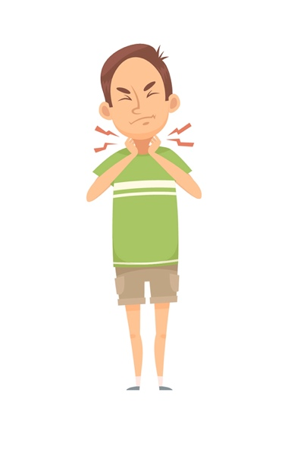  Luca ha male al … | 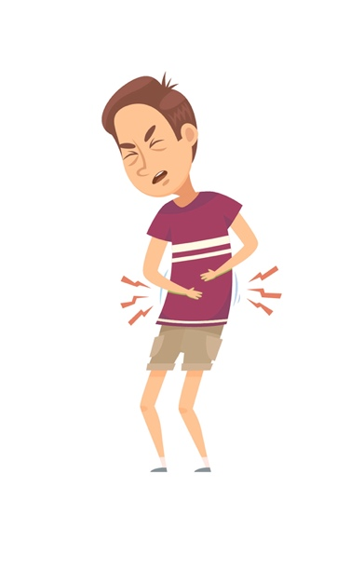  Damian ha male alla …
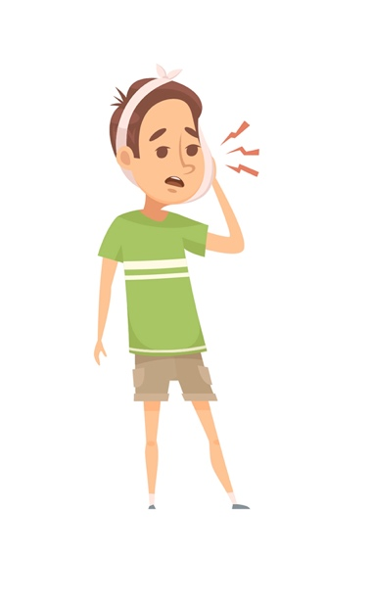 | 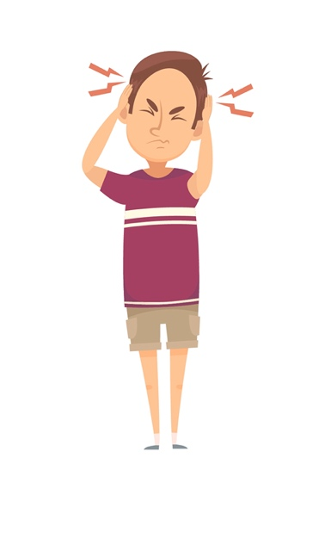

Luca ha male ai …
Damian ha male alla …

2. La parola corretta

A) Luca und Damian sind wieder gesund und bereiten im Italienischunterricht einen Dialog zwischen Arzt und Patient vor. Sie dürfen das Online-Wörterbuch PONS verwenden, haben dabei jedoch noch Schwierigkeiten. Schau dir folgendes Video von Luca an.
https://tube.switch.ch/videos/iDJ9bspC4j

Welche Übersetzungsfehler macht Luca im Video? Bei welchen Wörtern?
Ja / Nein? | Fehlertyp | Betroffene Wörter:
 | Verb nicht in der Grundform gesucht
 | Gross- und Kleinschreibung bei der Suche nicht berücksichtigt
 | Kontext der Übersetzung nicht angeschaut

B) Damian hat Lucas Fehler bemerkt und zeigt ihm, wie er hätte vorgehen sollen. Schau dir im folgenden Video Damians Vorgehen an:
https://tube.switch.ch/videos/QYMQH64jPD

Was hat Damian anders gemacht als Luca?

...

3. Prenotare un appuntamento online

A) Du bist in den Ferien krank geworden. Um deinen Arzttermin online zu reservieren, musst du einige Fragen beantworten. Verwende dafür das Online-Wörterbuch PONS.

Domanda: | Ciò che vuoi dire in tedesco: | La tua traduzione in italiano:
1. Chi è la persona malata, lei o un’altra persona? | Ich
2. Quali sono i suoi sintomi? | Ich habe Fieber und Schmerzen im Nacken.
3. Da quanto ha questi sintomi? | Seit heute Morgen.
4. Riuscirebbe a passare per un controllo? | Ja, ich kann normal laufen.

B) Wie bist du vorgegangen, um die richtigen Wörter zu finden? Gab es Schwierigkeiten?

...

C) Vergleicht zu zweit eure Übersetzungen. Wo seid ihr euch einig, wo nicht? Markiert die Unterschiede in eurer Tabelle mit einer Farbe.

4. Dal medico

Bereitet zu zweit ein Arztgespräch mit Hilfe des Onlinewörterbuchs PONS vor. Die folgenden Fragen können euch dabei helfen:

- Wo hast du Schmerzen?
- Seit wann hast du Schmerzen?
- Nimmst du Medikamente?
- Hast du Allergien?
- Brauchst du ein Zeugnis?

A: ...

B: ...

A: ...

B: ...

5. Schlussreflexion

- Wenn ich mit dem Online-Wörterbuch PONS arbeite, muss ich aufpassen, dass:

- …
- …
- …

- Drei Sätze (oder Wörter), die ich zum Thema Körper / Arztbesuch neu gelernt habe, sind:

- …
- …
- …

Quelle Bilder: https://de.freepik.com/fotos

